Комунальна установа
«Теребовлянський районний методичний кабінет»

Конспект уроку
музичного мистецтва
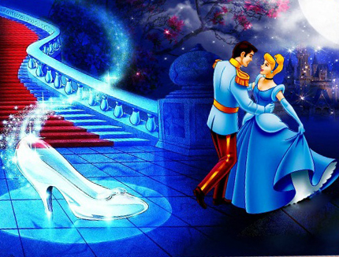
«Подорож у казку»

Бавдис А.Й.,
вчитель музичного мистецтва
Струсівської санаторної ЗОШ-інтернату

2016
Мета:
- навчальна: учити учнів визначати особливості емоційного змісту, засоби музичної виразності, що відіграють вирішальну роль у створенні казкових образів; дати визначення поняття «оркестр»;
- розвивальна: продовжити формувати ладові уявлення, зорово-слухове сприйняття; розвивати творчі здібності учнів, допомогти їм у музиці відчувати неповторність казкових образів;
- виховна: виховувати інтерес і любов до музики, пісні, творчої праці, бажання вчитися музики.
Музичний матеріал: С. Прокоф’єв «Вальс» (з балету «Попелюшка»); Б. Фільц «Бабусина казка»; поспівка «На засніженім лужку»; А. Філіпенко «Новорічна».
Наочні посібники: нотна хрестоматія; «Музичний віночок. Робочий зошит із музичного мистецтва. 1 клас»; уривок казки «Попелюшка».
Обладнання: комп’ютер; фонохрестоматія.
Тип уроку: комбінований урок.
Хід уроку
Учні заходять до класу під музичний супровід («Вальс» з балету «Попелюшка» С. Прокоф’єва).
- ОРГАНІЗАЦІЙНИЙ МОМЕНТ
Перевірка готовності класу до уроку
Музичне вітання
- АКТУАЛІЗАЦІЯ ОПОРНИХ ЗНАНЬ
♦ 3 якими казковими героїнями познайомила нас музика на попередньому уроці?
♦ Як називається інструмент, який допоміг нам уявити чарівну фею Драже?
- МОТИВАЦІЯ НАВЧАЛЬНОЇ ДІЯЛЬНОСТІ
Учитель. Чи любите ви казки? Звісно, усі діти люблять казки, адже вони — наші улюблені книжки в дитинстві!
Як ви вважаєте, чи може музика допомогти краще зрозуміти зміст казки та охарактеризувати її героїв? Мабуть, лише музика допоможе нам це з’ясувати, адже композитори — теж казкарі, але вони розповідають казки особливою мовою — мовою музики.
- ОСНОВНА ЧАСТИНА
Учитель. І знову до нас на урок завітала казка. Яка саме — ви, мабуть, здогадаєтеся самі. Ця дівчина жила з батьком, мачухою та двома її доньками. Мачуха любила своїх доньок та ненавиділа свою падчерку, яку примушувала виконувати всю брудну й важку роботу в домі. У бідної дівчинки навіть не було свого ліжка, і тому вночі вона спала на ящику з попелом.
♦ Чи здогадалися ви, що за казка завітала до нас у гості?
4.1. Слухання музики
Учитель. Так, це казка про Попелюшку. Попелюшка дуже любила танцювати. А де можна було потанцювати? Звісно, на балу. Попелюшка мала велику мрію — потрапити до королівського палацу на бал. Усе, чого дуже бажаєш, обов’язково здійсниться! Так сталося і з Попелюшкою. Одного разу у палаці короля відбувся бал. Мачуха та її доньки вирушили туди, а Попелюшку залишили вдома. Але добра Фея вирішила нагородити Попелюшку за її добрий характер та працьовитість. Вона перетворила її вбрання на чудову сукню, а її ніжки взула у кришталеві черевички. Гарбуз перетворила на карету, а мишей — на коней. Попелюшка вирушила на бал!
Учитель читає уривок з казки Ш. Перро «Попелюшка» — сцену на балу.
♦ Який танок виконували Попелюшка та Принц?
Послухайте музику — і ви впізнаєте цей танець.
Слухання «Вальсу» з балету «Попелюшка» С. Прокоф’єва.
♦ Що ви почули у цій музиці?
♦ Які настрої, почуття Попелюшки передає музика? (Робота у зошитах, с. 21.)
♦ Як ви вважаєте, музику виконував один музикант чи їх було багато?

Вправа з ритмотерапії (відтворити ритм вальсу).
4.2. Засвоєння нових знань
Засвоєння понять (робота у зошитах, с. 21)
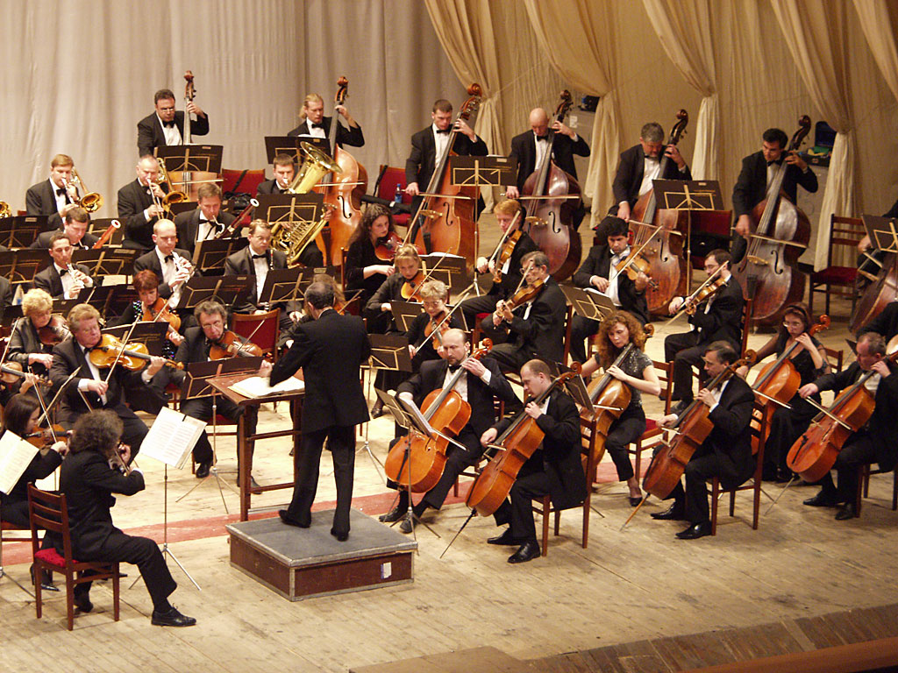
Оркестр — це велика група музикантів, які грають на різних музичних інструментах.

4.3. Слухання музики
Учитель. Заплющте очі та уявіть, що ви — маленькі принци та принцеси, що ви танцюєте на балу.
Повторне слухання музики з пластичним інтонуванням
♦ Які казки розповідають вам батьки, дідусі та бабусі?
Послухайте музику Б. Фільц «Бабусина казка».
♦ Про що розповідає бабуся онукам?
Слухання «Бабусиної казки» Б. Фільц
♦ Яким є настрій цього музичного твору?
4.4. Вокально-хорова робота
Продовження роботи над поспівкою «На засніженім лужку» з показом руху мелодії рукою (робота у зошитах, с. 21)
Учитель. На Новий рік навкруги ялинки діти водять хоровод. Яке ж свято без таночків?! Послухайте пісню «Новорічна» А. Філіпенка.
Слухання, розучування та виконання пісні «Новорічна» А. Філіпенка з танцювальними рухами «тарілочка», тупотіння
♦ Про який настрій дітей розповіла пісня?
Продовження роботи над піснею «Сніжинки» Я. Степового з використанням танцювальних рухів за змістом пісні
- Підведення підсумків уроків
Учитель. Сьогодні на уроці ми з’ясували цікаву річ: музика танцю може допомогти нам перенестися у казковий світ та уявити різні характери героїв.
♦ Як музика зобразила Попелюшку?
♦ На вашу думку, чому саме вальс танцювала Попелюшка на балу?
♦ Чим різниться музика, що зображує казкових героїнь: Попелюшку, фею Драже, Бабу-Ягу?
Учні виходять із класу під музичний супровід (Вальс» з балету «Попелюшка» С. Прокоф’єва).

